实践教学活动简报
马克思主义学院 2018年 11 月 24 日

南瑞吹来的科技之风

制作者：17 自动化（2）班 李钰隽 刘舒云 水侊 张冠

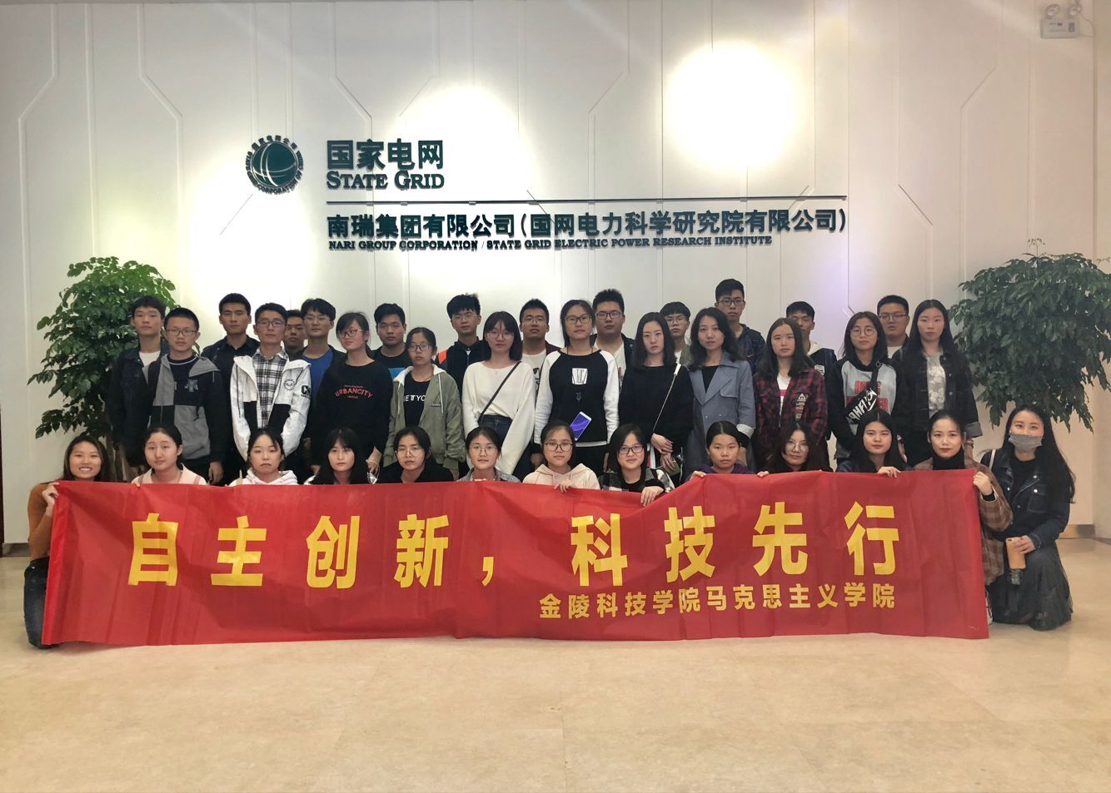
2018年10月24日，在马克思主义学院教学部的组织下，我们一行几十人走入了国家电网南瑞集团江宁基地，进行了观摩与学习，这次的外出活动让我们走出课堂，切身体验以及感受到了南瑞集团的日新月异，让我们受益匪浅。
一、南瑞集团的的昨日往事
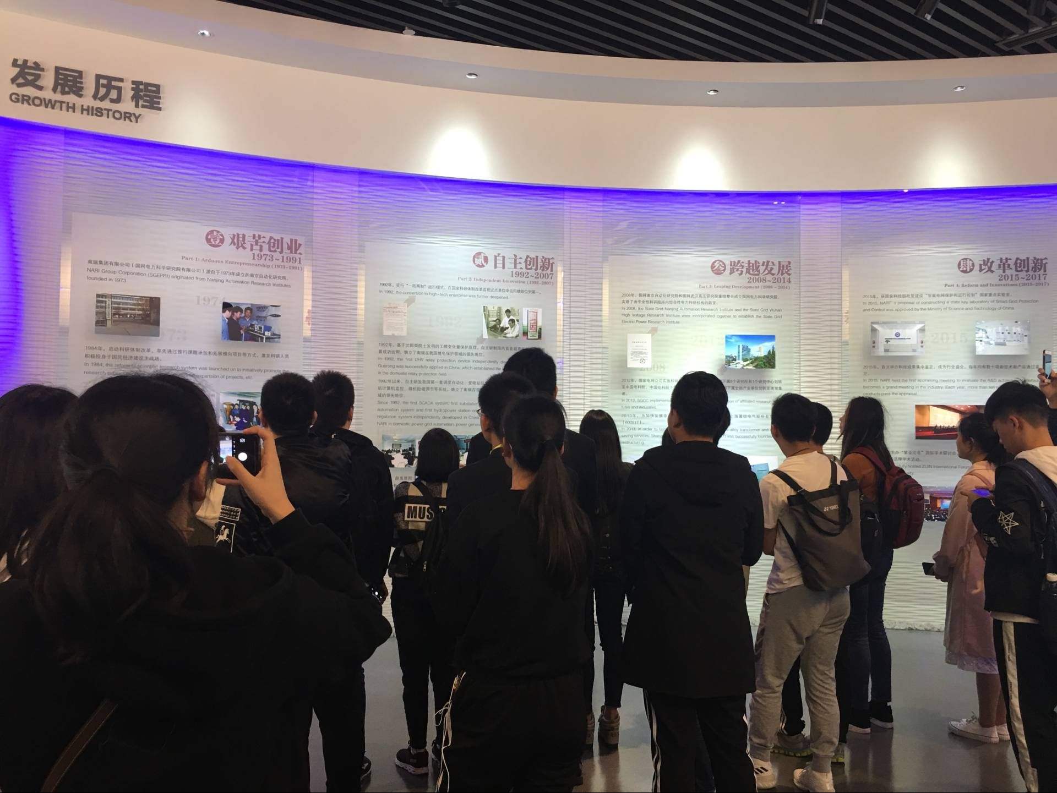
1973-1991年南瑞集团艰苦创业，南瑞集团源自于1973年成立的南京自动化研究所。1992-2007年，南瑞集团实行“一所两制”运行模式，在国家科研体制改革首批试点单位中运行绩效位列第一，科研人员发明的各种原理、系统造福了世界各国人民。近年来，南瑞企业群以及高新技术产业持续快速发展，对中国电力事业做出了极大的贡献。
二、南瑞集团的现代辉煌
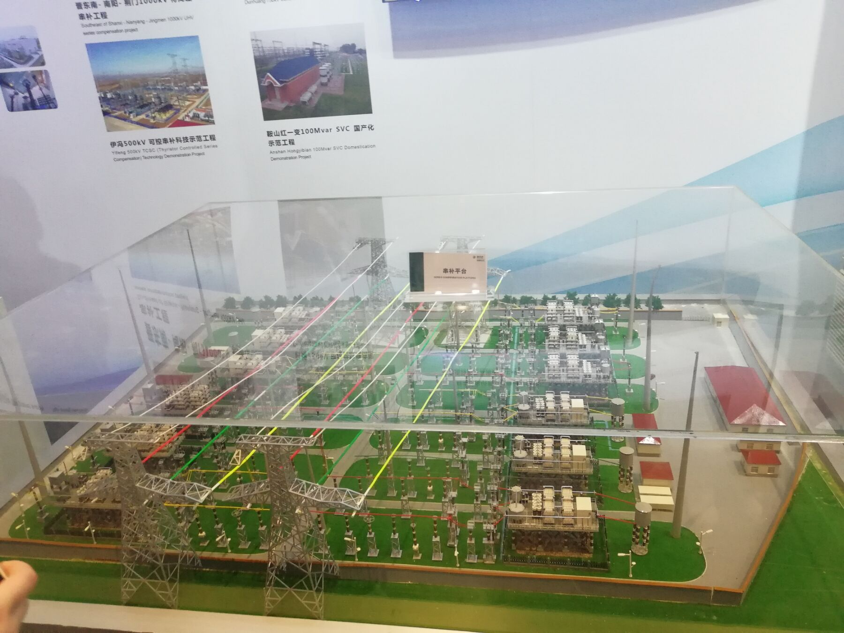
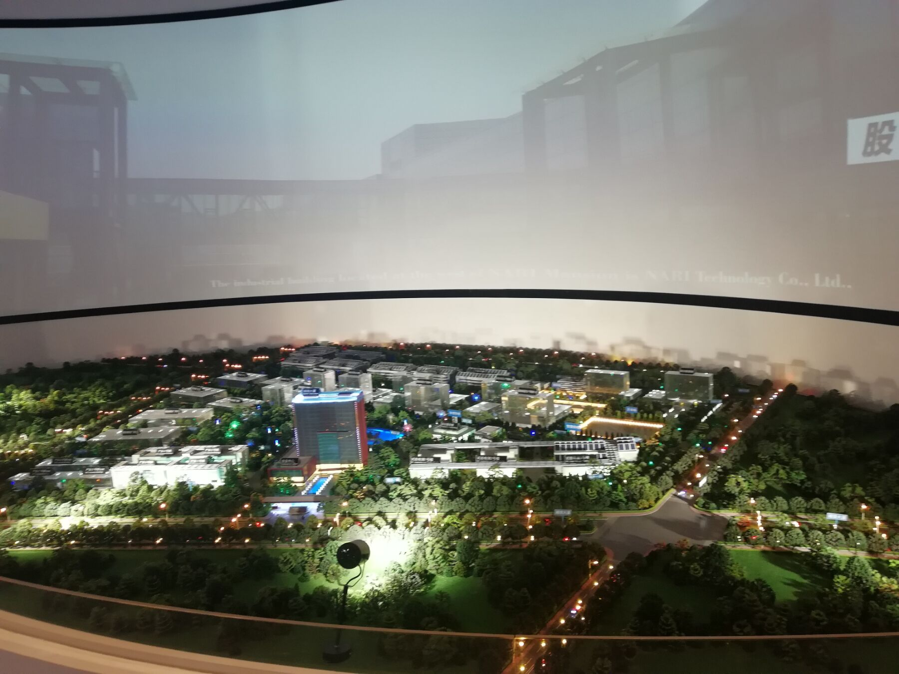
近年来，南瑞集团积极参与国家重大工程建设，依靠具有自主知识产权的核心技术和产品，承担和完成了一大批重大工程项目。承担了智能电网试点项目和各环节的建设任务，在智能电网发电、输电、变电、配电、用电、调度和信息通信各技术领域都取得了突破性成果；参加了“奥运保电”、“世博保电”、“广州亚运保电”等重大活动；承担中国最大的智能电网示范工程（扬州示范工程）；参与天津中新生态城智能电网综合示范工程建设；负责国家级示范工程-张北风光储输示范工程二次设备总集成；开发完成国内首套智能变电站预制集成舱、风电有功智能控制系统，提供智能变电站和电动汽车（充换电）完整解决方案；实现巨型发电机组励磁系统国产化；拥有完整的智能化水电厂解决方案；成功实现了三峡工程重大设备国产化，获重大设备国产化立功竞赛优胜奖；为南水北调工程，上海、广州等城市水利信息化提供了优良的产品和解决方案；承担了“沙特哈拉曼高铁”以及北京、上海、广州、南京等多个城市轨道交通自动化系统项目的建设；电线电缆产品得到广泛应用；持续为菲律宾、泰国、老挝等国家提供电力总包服务。
- 心得感悟，梦想启航
时长2个小时的参观过程短暂却充实，抛开南瑞集团江宁厂区优美的风景不说，单是负责招待的学长学姐热情友好，已经让我们觉得不虚此行。
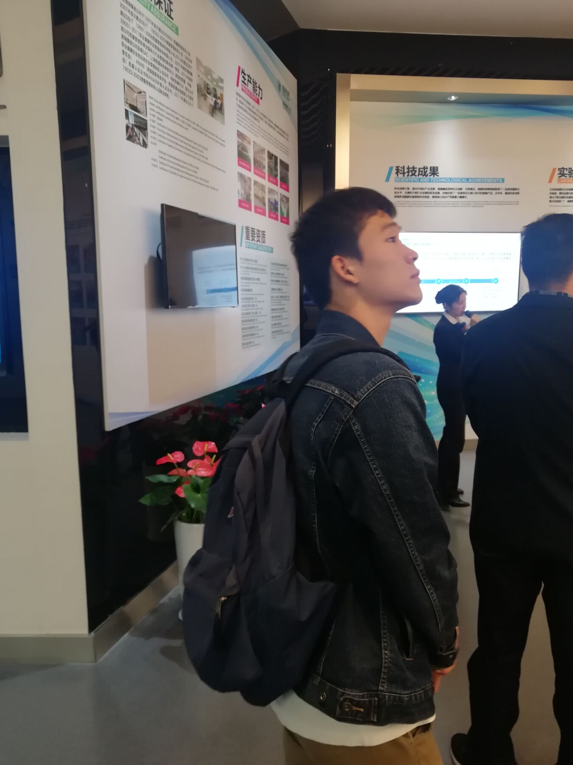
南京南瑞集团公司是国网电力科学研究院为促进科研成果产业化而创建的高新技术企业，具有“计算机信息系统集成一级资质”，是“国家火炬计划重点高新技术企业”、“中国软件100强企业”、“中国独立软件开发30强企业”、“江苏省文明单位标兵”企业和“联合国采购供应商”， 2004年被信息产业部评为“全国优秀计算机信息系统集成企业”，2005年被科技部评为“优秀软件企业”，2006年被国家科技部、发改委等部委评为“国家认定企业技术中心”，同年9月被中国软件行业协会评为“中国十大创新软件企业”。
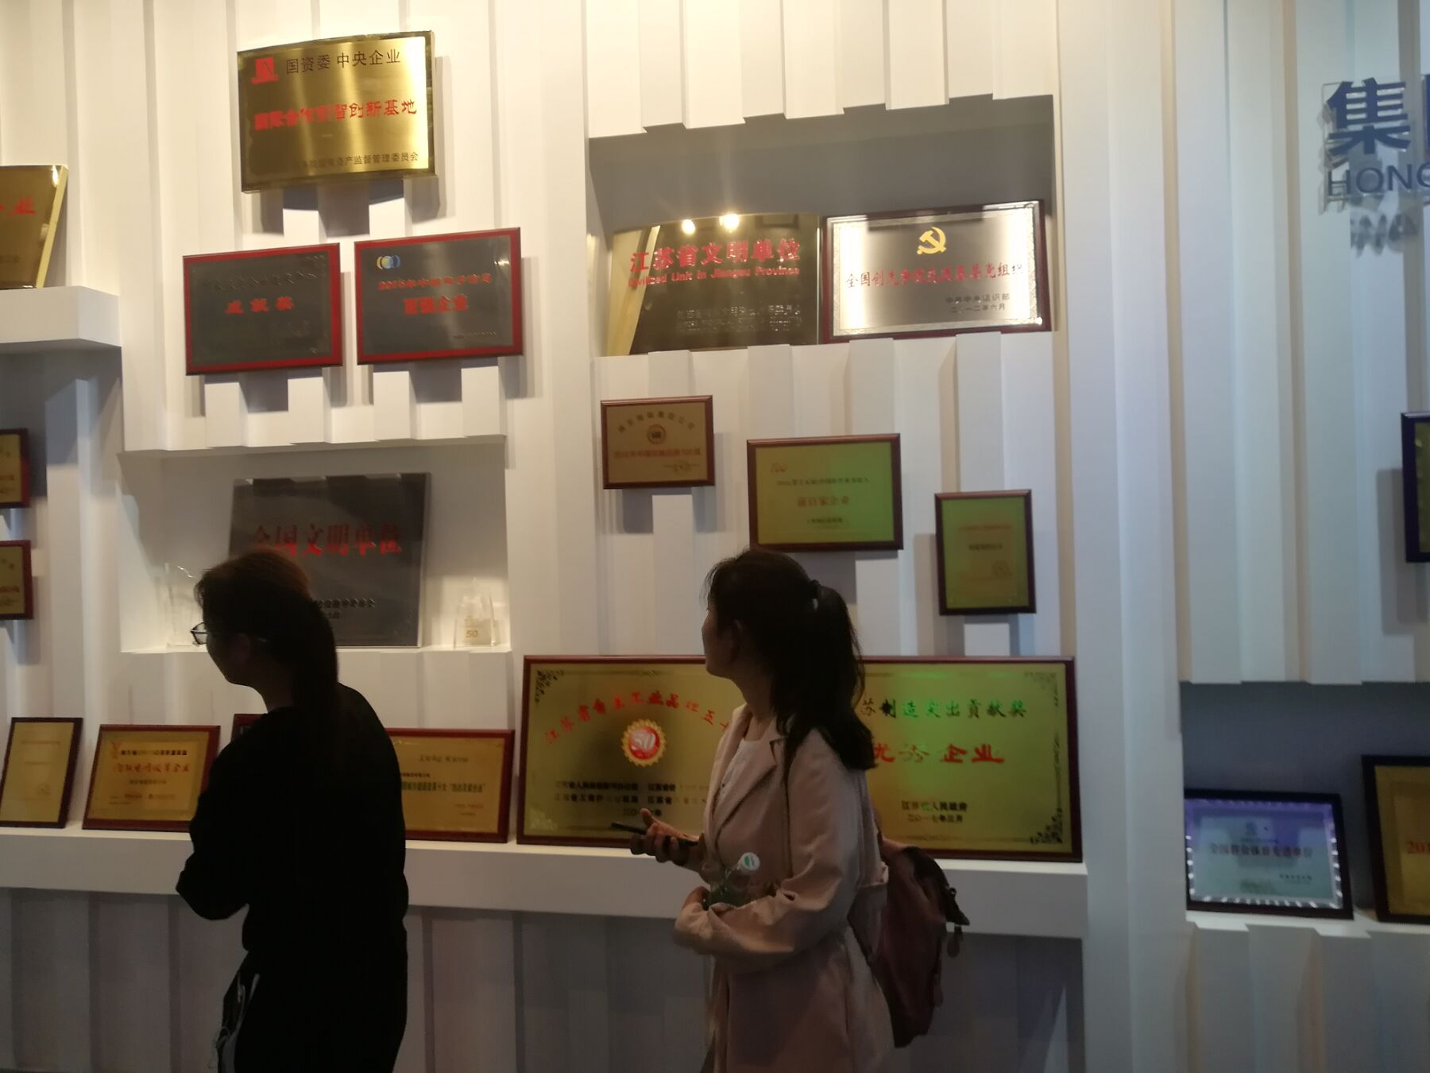
自动化专业的我们曾经参观过另外一家合资企业“菲尼克斯”，心中不免会有对比的念头，国家电网（南瑞集团）所包括的业务从电网开发运行到运营管理，“菲尼克斯”作为行业内领先的优秀企业，也有些相形见绌了。走过南瑞集团展览的长廊，自豪之情油然而生。
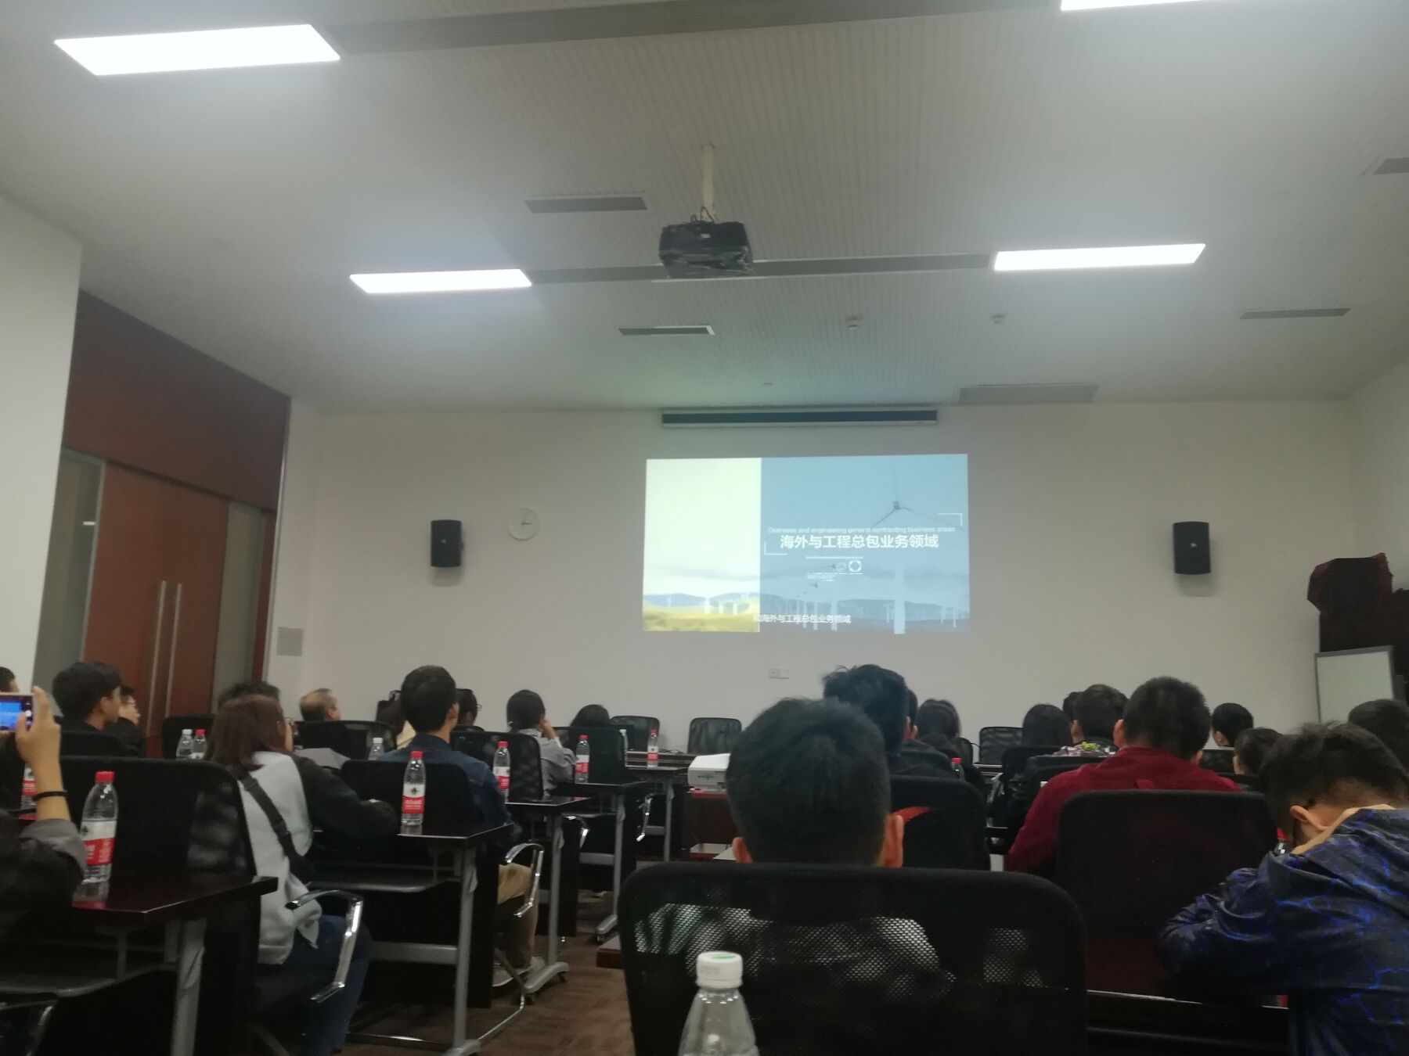
南瑞集团将创造创新放在首位进行日常工作，正如习近平主席强调，“中国要强盛、要复兴，就一定要大力发展科学技术，努力成为世界主要科学中心和创新高地。”现在，我们迎来了世界新一轮科技革命和产业变革同我国转变发展方式的历史性交汇期，既面临着千载难逢的历史机遇，又面临着差距拉大的严峻挑战。我们必须清醒认识到，中国要强盛、要复兴，就一定要大力发展科学技术，努力成为世界主要科学中心和创新高地。我们比历史上任何时期都更接近中华民族伟大复兴的目标，我们比历史上任何时期都更需要建设世界科技强国！
同行的同学们来自不同的专业，参观过程中，我发现展板上一个不曾见过的英语单词，转而向旁边英语专业的同学询问，她立马便答出是“innovations”创新。当她听不懂讲解员所指的电气专业名字时，我却不能解答。我们每天都在强调着中国梦，不曾想其实每个人实现中国梦最朴实的方式就是学好自己的专业，在属于自己的地方发光发亮。

指导教师：李华

